THE NEW ONE
Die SWISS KRONO GROUP auf dem Weg in die Zukunft

Januar 2016 – Die SWISS KRONO GROUP wird 2016 zu einem einheitlichen Markenauftritt aller Gesellschaften der Unternehmensgruppe übergehen. „Mit einer starken und einheitlichen Marke wollen wir die Tradition erhalten und international ein Zeichen setzen. So werden wir die Zukunft des Marktes mitgestalten“, sagt Ines Kaindl, Verwaltungsratspräsidentin der SWISS KRONO GROUP. Auf der DOMOTEX 2016 zeigen sich die zugehörigen Unternehmen aus Deutschland, Polen, Russland und der Schweiz mit ihrem Gemeinschaftsstand erstmals im neuen Design.

THE NEW ONE – Neuer Markenauftritt der SWISS KRONO GROUP
Die Unternehmensgruppe zählt zu den weltweit führenden Holzwerkstoffherstellern. In elf Werken in acht Ländern werden Produkte für den konstruktiven und dekorativen Holzbau hergestellt und kundenorientierte Services angeboten, die den spezifischen Anforderungen der verschiedenen Regionen und ihrer jeweiligen Kunden entsprechen.
Bisher traten alle Standorte mit eigenem Firmennamen und Erscheinungsbild auf. Nun rückt die Gruppe enger zusammen, bündelt ihr Know-how und schafft eine gemeinsame Identität. 2016 werden die Unternehmensnamen und Logos der einzelnen Standorte von einem einheitlichen Markenauftritt abgelöst. Zukünftig treten alle Standorte der Gruppe unter dem Namen SWISS KRONO auf. Mit dem standortübergreifendem Namen, einem neuen Logo und dem Claim „Holz in Bestform“ in der jeweiligen Landessprache, signalisieren alle Werke eine eindeutige Zugehörigkeit zur SWISS KRONO GROUP. „Dieser einheitliche Auftritt und das moderne, markante Bildzeichen geben unserer Gruppe ein Gesicht mit klarem Profil“, sagt Max von Tippelskirch, CMO der SWISS KRONO GROUP. „Dadurch heben wir uns eindeutig von unseren Wettbewerbern ab und stärken unsere Präsenz auf dem weltweiten Markt. Nur so werden wir in einer globalisierten Welt den internationalen Bedürfnissen gerecht und bleiben konkurrenzfähig.“
Logo: | Icon:
Die neuen Company Brands
Im Verlauf des Jahres 2016 werden die Firmen wie folgt heißen:

Bisherige Firmierung (Land) Neue Firmierung (Länderkürzel – Standort)
Kronospan Schweiz AG (Schweiz) SWISS KRONO AG (CH – Menznau)
Kronofrance SAS (Frankreich) SWISS KRONO SAS (FR – Sully-sur-Loire)
Kronotex GmbH & Co. KG SWISS KRONO TEX GmbH & Co. KG
Kronoply GmbH (Deutschla nd) SWISS KRONO GmbH (DE – Heiligengrabe)
Kronopol Sp.z.o.o. (Polen) SWISS KRONO Sp.z o.o. (PL – Żary)
000 KronoStar (Russland) 000 SWISS KRONO (RU – Sharya)
KronoUkraine LLC (Ukraine) SWISS KRONO TOB (UA – Kamianka-Buska)
Kronotex USA Holdings, Inc. (USA) SWISS KRONO LLC (USA – Barnwell)
Interspan Faipari Kft. (Ungarn) SWISS KRONO Kft. (HU – Vásárosnamény)

„Mit dem einheitlichen Markenauftritt signalisieren wir unseren Kunden, dass wir zusammengehören und ganzheitliche Lösungen bieten können“ sagt Ines Kaindl, Verwaltungsratspräsidentin der SWISS KRONO GROUP. „Die Standorte werden nach wie vor eine gewisse Eigenständigkeit haben, da wir unbedingt die unterschiedlichen Kulturen der Länder erhalten wollten. Aber wir treten jetzt als ein Unternehmen auf.“
Durch das Zusammenwachsen der Standorte wird die gemeinsame, intensivere Forschung und Entwicklung forciert, um noch leistungsfähiger und dynamischer zu sein und um individuelle Kunden- und Servicelösungen zu realisieren. „Die Standorte werden gegenseitig von neuen Impulsen profitieren und sich gemeinsam weiterentwickeln. Der Leitsatz lautet: Global denken und lokal handeln“, sagt Maciej Karnicki, CEO der SWISS KRONO GROUP. „Unser neuer, einheitlicher Markenauftritt wird auch dazu beitragen, unseren Partnern noch mehr Sicherheit zu geben, indem für jedes SWISS KRONO Werk dieselben hohen Standards gelten.“

Reorganisation und Konsolidierung der Product Brands
Innovative und qualitativ hochwertige Produkte werden auch in Zukunft die Grundpfeiler der SWISS KRONO GROUP sein. Das Portfolio gliedert sich zukünftig in folgende drei Segmente:
SWISS KRONO Interiors – Produkte für den Möbel- und Innenausbau
SWISS KRONO Building Materials – Produkte für den konstruktiven Holzbau
SWISS KRONO Flooring – Produkte für Bodenbeläge

Stufenweise Umsetzung der Konsolidierung
Innerhalb von drei bis fünf Jahren wird die Gruppe die Umstellung nach einem mit allen Verantwortlichen abgestimmten Zeitplan umsetzen.
Auf der DOMOTEX 2016 findet der erste öffentliche Auftritt im neuen Look statt. Statt des bisherigen Messestands in Rot präsentiert sich die neue SWISS KRONO GROUP in modernem Weiß-Rot.
Anstelle der bisherigen Corporate Website www.krono.com ist die SWISS KRONO GROUP ab sofort unter www.swisskrono.com im Netz präsent. Die Seite ist entsprechend den Produktsegmenten gegliedert. Über Verlinkungen gelangen die User zu den bekannten Websites der Standorte, die nach und nach vereinheitlicht werden.

Internationale Marke für die Zukunft
In diesem Jahr feiert die Die SWISS KRONO GROUP ihr 50-jähriges Firmenjubiläum. 1966 gründete Ernst Kaindl das Unternehmen in Menznau in der Schweiz, das sich bis heute zu einem global agierenden Konzern entwickelt hat. Zu diesem Jubiläum will die Unternehmensgruppe ein deutliches Zeichen setzen und sich als starke, neue Marke mit internationaler Ausstrahlung für die Zukunft rüsten. „Wir sind davon überzeugt, damit auf einem guten Weg zu sein, unser Unternehmen auf die Herausforderungen der nächsten 50 Jahre einzustellen und wettbewerbsfähiger zu machen“, sagt Ines Kaindl.

Bildmaterial
Das Bildmaterial steht in druckfähiger Auflösung zum Download zur Verfügung und kann in redaktionellem Umfeld mit dem Bildnachweis „SWISS KRONO“ honorarfrei verwendet werden.

Neues Logo SWISS KRONO
Neues Icon SWISS KRONO

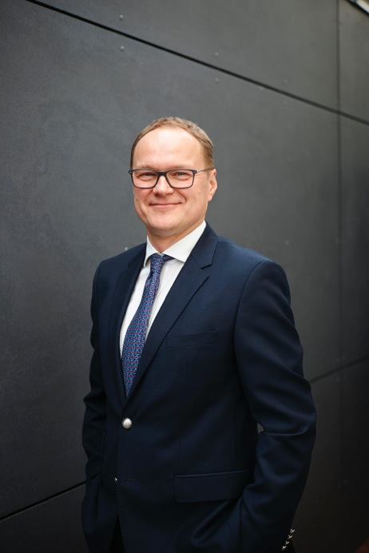 Maciej Karnicki, CEO SWISS KRONO GROUP
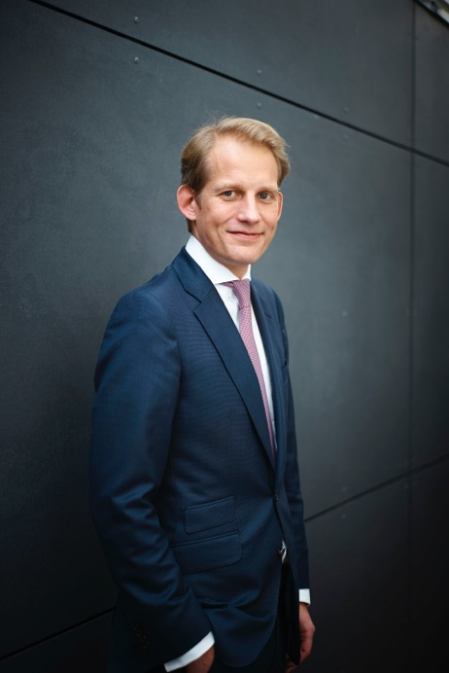 Max von Tippelskirch, CMO und Member des Management Boards der SWISS KRONO GROUP

Über die SWISS KRONO GROUP
Hervorgegangen aus einem 1966 gegründeten Unternehmen in Menznau/Schweiz ist die SWISS KRONO GROUP heute mit mehr als 4.500 Mitarbeitern eines der weltweit führenden Holzwerkstoffunternehmen. Eigentümer und Mitarbeiter sind sich ihrer mehrfachen Verantwortung in punkto Wirtschaft, Qualität und Umwelt bewusst und produzieren mit langfristig wirtschaftlicher Herangehensweise moderne, umweltverträgliche Produkte aus dem nachwachsenden Rohstoff Holz. Ihren Hauptsitz hat die SWISS KRONO GROUP in Luzern/Schweiz. www.swisskrono.com

Pressekontakt  Urban Braun  Tel: +41 (0) 41 419 03 20  E-Mail: urban.braun@krono.com  Ute Bachmann  Tel: +49 (0)176 99938586  Fax: +49 (0)3222 3350590  E-Mail: u.bachmann@werbeagentur-nowack.de | SWISS KRONO GROUP  Haldenstrasse 12  CH-6006 Luzern  Schweiz  www.swisskrono.com

